Valsts sabiedrība ar ierobežotu atbildību

“Nacionālais rehabilitācijas centrs “Vaivari””

Vienotais reģistrācijas Nr. 40003273900

Asaru prospekts 61, Jūrmala, LV-2008

Tālrunis: 67766122 vai 67766124, fakss: 67766314

E-pasts: [info@nrc.lv](mailto:info@nrc.lv)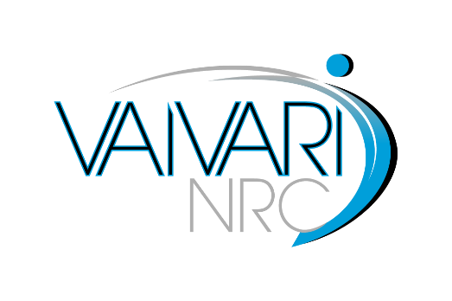

**ATKLĀTA KONKURSA**

**„Par tiesībām izgatavot, pielāgot un izsniegt ādas – stieņu un koka protēzes”**

ar identifikācijas Nr. NRC "Vaivari" 2018/02 TPC

**Precizējumi nolikumā**

2018. gada 22.februāris

Iepirkumu komisija, vienbalsīgi balsojot „par”, **nolemj:**

* Izteikt 7.2.7. apakšpunktu sekojošā redakcijā :
  + 1. pretendenta parakstīts apliecinājums, ka pretendenta personu apkalpošanas vietas ir aprīkotas atbilstoši konkursa nolikuma **6.7. apakšpunktam;**
* Izteikt 7.2.10.apakšpunktu sekojošā redakcijā:
  + 1. **vispārēju informāciju par pretendentu un** informāciju par uzņēmumu **(3.pielikums):**

1. informāciju (brīvā formā) par to, vai piedāvājumu iesniegušā pretendenta uzņēmums atbilst mazā vai vidējā uzņēmuma statusam;
2. jāiesniedz kā personu apvienības kopēja informācija.

Piezīme.Informācijas sagatavošanai, atbilstoši Iepirkumu uzraudzības biroja mājaslapā

norādītājam, izmanto šādas definīcijas:

* Mazais uzņēmums ir uzņēmums, kurā nodarbinātas mazāk nekā 50 personas un kura gada apgrozījums un/vai gada bilance kopā nepārsniedz 10 miljonus euro;
* Vidējais uzņēmums ir uzņēmums, kas nav mazais uzņēmums, un kurā nodarbinātas mazāk nekā 250 personas un kura gada apgrozījums nepārsniedz 50 miljonus euro, un/vai, kura gada bilance kopā nepārsniedz 43 miljonus euro.Detalizēta informācija pieejama vietnē: <https://www.iub.gov.lv/sites/default/files/upload/skaidrojums_mazajie_videjie_uzn.pdf>*).*